 |  | UNIVERZITET CRNE GORE  ELEKTROTEHNIČKI FAKULTET |  |  |  | 
STUDIJSKI PROGRAM: |  |  | ELEKTRONIKA, TELEKOMUNIKACIJE I RAČUNARI
PREDMET: |  |  | OSNOVE ANALOGNIH TELEKOMUNIKACIJA
FOND ČASOVA: |  |  | 3+1+1
LABORATORIJSKA VJEŽBA BROJ 3
NAZIV: | AM-2BO I KAM MODULACIJA
CILJEVI VJEŽBE:
- generisanje AM-2BO signala,
- demodulacija AM-2BO signala,
- generisanje konvencionalno amplitudski modulisanog signala,
- određivanje uticaja indeksa modulacije na vremenski oblik KAM signala,
- detekcija KAM signala pomoću detektora anvelope,
- uočavanje problema u funkcionisanju detektora anvelope,
- snimanje spektra KAM signala.

POTREBAN PRIBOR:
- kalkulator,
- lenjir.

IME I PREZIME: ________________________________.
BROJ INDEKSA: ________.
 |  |  |  | BROJ POENA:
 |  |  |  | OVJERAVA:
 |  |  |  | DATUM:

- APARATURA
Na raspolaganju su sljedeći uređaji i oprema:
  - Emona Telecoms trainer ETT101
  - Osciloskop Agilent 54621A
  - Analizator spektra HP E4411B
  - Generator funkcija MOR Systems WG 810
  - Kutije kondenzatora i otpornika, dioda
  - Pomoćna oprema

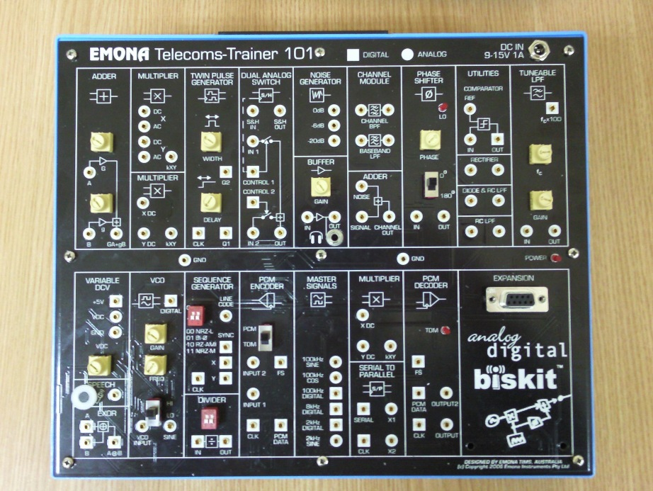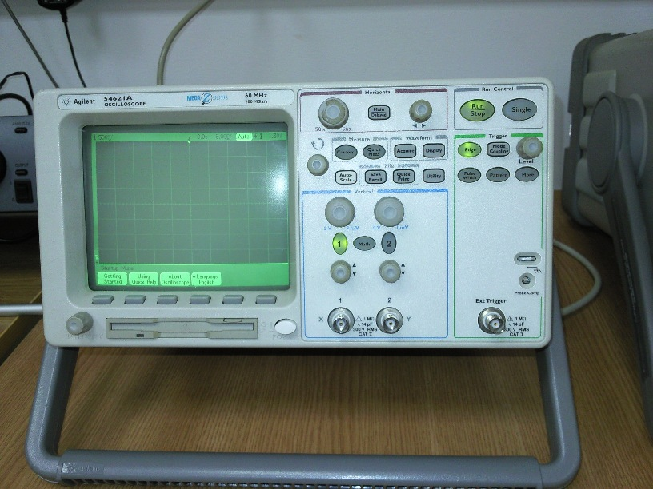

1. Emona Telecoms Trainer ETT101 2. Oscilosksop Agilent 54621A

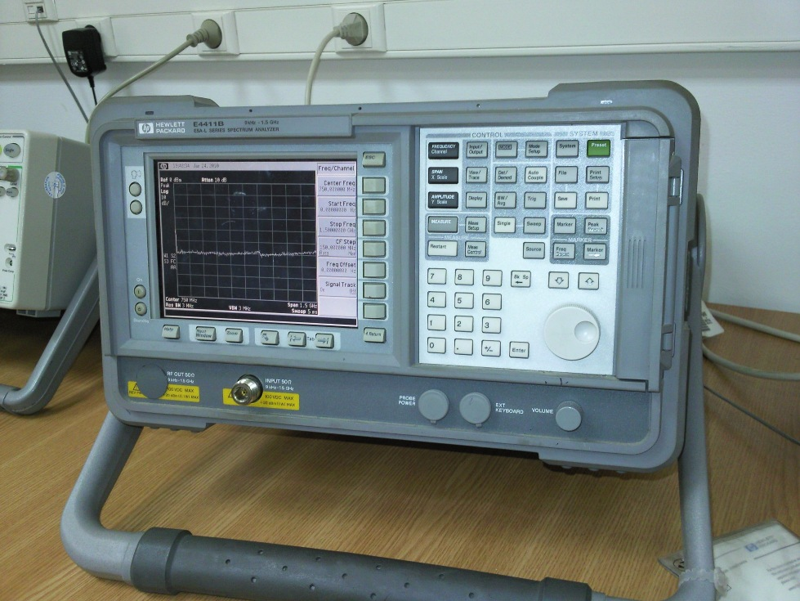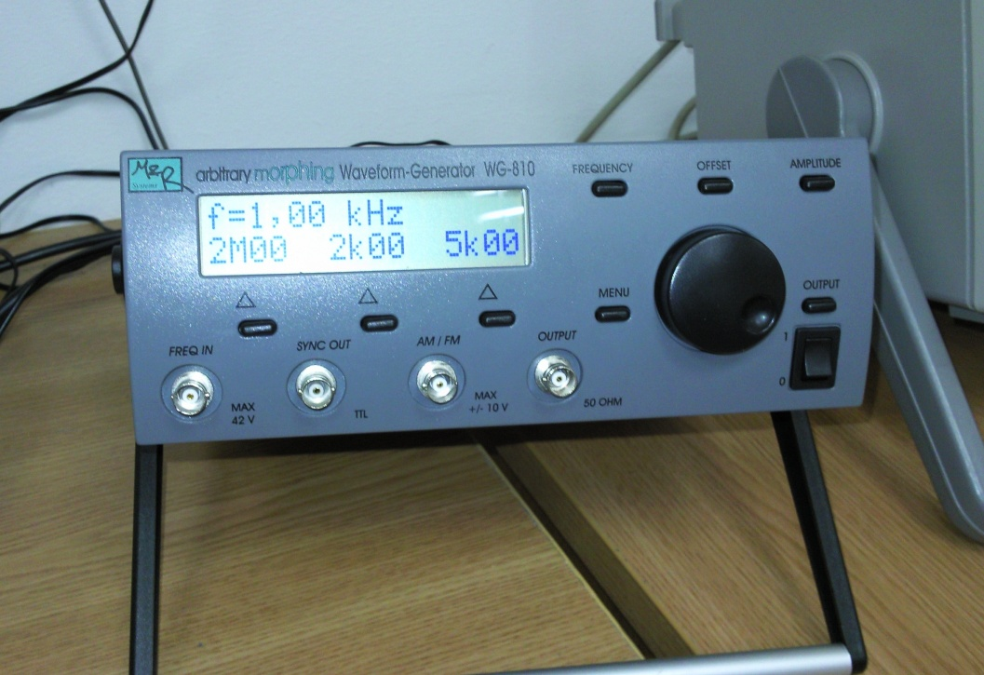

3. Analizator spektra HP E4411B 4. Generator funkcija MOR Systems WG 810

- TEORIJSKA OSNOVA LABORATORIJSKE VJEŽBE
Amplitudske modulacije pripadaju grupi linearnih modulacionih postupaka u kojima se koristi kontinulani nosilac sinusoidalnog talasnog oblika. U procesu ove modulacije modifikuje se amplituda nosioca tako da ona postane vremenska funkcija direktno srazmjerna modulišućem signalu. Izraz za amplitudski moduslisan signal sa dva bočna opsega (AM-2BO) je oblika:
(1)
gdje je U₀ amplituda nosioca, f₀ učestanost nosioca, k_{m} konstanta modulatora, a u_{m}(t) modulišući signal čija je maksimalna učestanost u spektru f_{m}. Spektar AM-2BO signala je dva puta šiti od spektra modulišućeg signala.
Konvencionalno amplitudska modulacija takođe predstavlja linearni postupak modulacije u kome je anvelopa modulisanog signala direktno proporcionalna modulišućem signalu. KAM signal se može matematički opisati relacijom:
$u_{\text{KAM}}\left(t\right)=\left[U_{0}+k_{m}u_{m}\left(t\right)\right]\text{cos}2{πf}_{0}t$ (2)
Promjenljiva amplituda KAM signala u relaciji (2) u stvari predstavlja njegovu anvelopu. Izraz (2) se može napisati i u obliku:
$u_{\text{KAM}}\left(t\right)=U_{0}\left[1+\frac{k_{m}U_{m}}{U_{0}}m\left(t\right)\right]\text{cos}2{πf}_{0}t=U_{0}\left[1+m_{0}m\left(t\right)\right]\text{cos}2{πf}_{0}t=U_{0}\text{cos}2{πf}_{0}t+U_{0}m_{0}m\left(t\right)\text{cos}2{πf}_{0}t$ (3)
gdje je U_{m} maksimalna vrijednost modulišućeg signala, ⏐m(t)≤1, a $m_{0}=\frac{k_{m}U_{m}}{U_{0}}$ je indeks modulacije. Iz relacije (3) se može vidjeti da spektar KAM signala sačinjavaju nosilac i dvije bočne komponente.
Ukoliko je m₀=0 nosilac nije modulisan. Ako je m₀>1 kaže se da je signal premodulisan i u tom slučaju nije moguće izvršiti demodulaciju KAM signala.
Ukoliko je $m\left(t\right)=\text{cos}2{πf}_{m}t$ onda relacija (2) postaje:
$u_{\text{KAM}}\left(t\right)=U_{0}\text{cos}2{πf}_{0}t+\frac{U_{0}m_{0}}{2}\text{cos}2π\left(f_{0}−f_{m}\right)t+\frac{U_{0}m_{0}}{2}\text{cos}2π\left(f_{0}+f_{m}\right)t$ (4)
Demodulacija AM-2BO signala se obavlja sinhrono, što podrazumijeva postupak produktne demodulacije u kojem se koristi lokalni oscilator na strani prijema iste učestanosti i faze kao i nosilac na strani predaje.
Demodulaciju KAM signala u principu je moguće izvršiti na dva načina:
- sihnrono, kao i svaki drugi amplitudsko modulisani (AM) signal,
- detektorom anvelope (slika 2.1), zahvaljujući postojanju nosioca u spektru KAM signala.

Slika 2.1.Detektor anvelope

Detekcija KAM signala pomoću detektora anvelopa je jednostavnija, ne zahtijeva generisanje nosioca u prijemniku pa prema tome ni sinhronizaciju nosioca u predajniku i prijemniku. Sa druge strane, za ispravno funkcionisanje detektora anvelope neophodno je ispuniti uslov:
$\text{RC}≤\frac{1}{2{πf}_{m}}\sqrt{\frac{1}{m_{0}^{2}}−1}$ (5)
kako ne bi došlo do pojave tzv. dijagonalnog odsijecanja. Dijagonalno odsijecanje se javlja u slučaju kada kondenzator C svojim punjenjem i pražnjenjem ne može da prati promjene anvelope KAM signala.
- ZADACI laboratorijske vježbe
1) Test signal u_{m}(t)=U_{m}cos2πf_{m}t amplitudski moduliše nosilac U₀cos2πf₀t pri čemu je f₀=100kHz, a f_{m}=2kHz.

a) Napisati analitički oblik i skicirati vremenski oblik AM-2BO signala.

U_{AM}(t)=

b) Skicirati spektar dobijenog AM-2BO signala.

c) Napisati analitički oblik i skicirati vremenski oblik KAM signala, ako indeks modulacije m₀ iznosi 0,5. Odrediti RC konstantu tako da u postupku detekcije ne dođe do dijagonalnog odsijecanja.

U_{KAM}(t)=

RC=

d) Skicirati spektar KAM signala, ako je modulišući signal sinusoida učestanosti f_{m}=10kHz, a nosilac je učestanosti 100kHz.

Praktični dio vježbe:

2) U narednom dijelu vježbe vršiće se modulacija, a zatim i demodulacija AM-2BO signala. Ekvivalentna blok šema kompletnog sistema data je na slici 3.1:
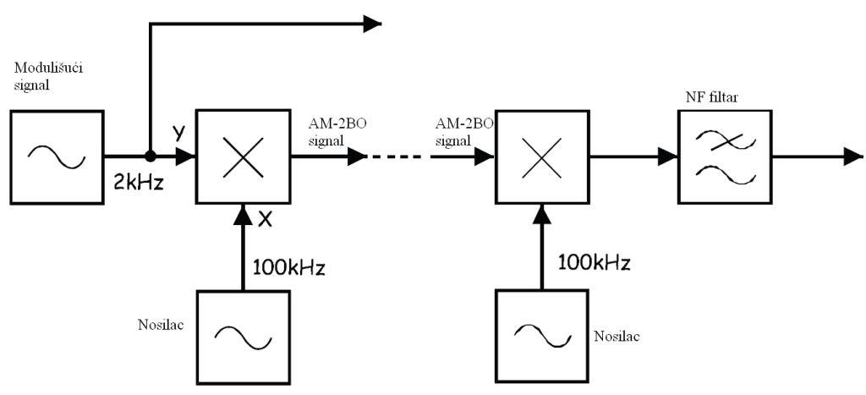
Slika 3.1
Generisanje AM-2BO signala se može ostvariti korišćenjem date aparature, povezivanjem kao na slici 3.2.
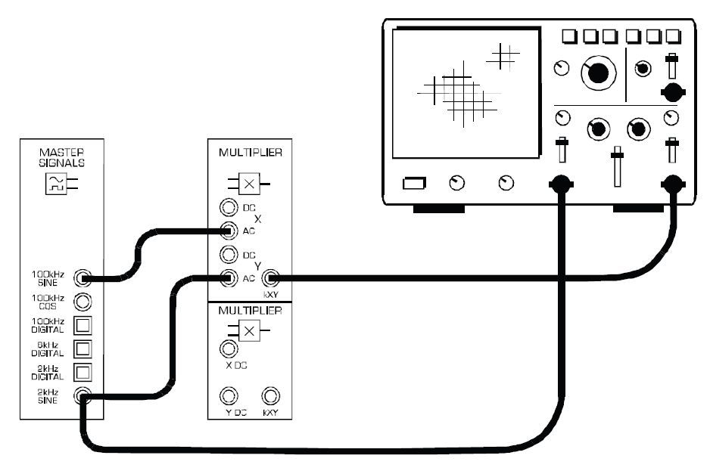
Slika 3.2
Uporediti vremenski oblik dobijenog AM-2BO signala sa signalom koji je nacrtan u zadatku 1a).
3) Za demodulaciju AM-2BO signala ostvariti povezivanje kao na slici 3.3 (isprekidana linija predstavlja već povezani dio šeme za generisanje AM-2BO signala). Prethodno, Gain opciju podesivog NF filtra postaviti na srednji položaj, a kontrolu f_{c} (cut-off) frekvencije postaviti u krajnji desni položaj.
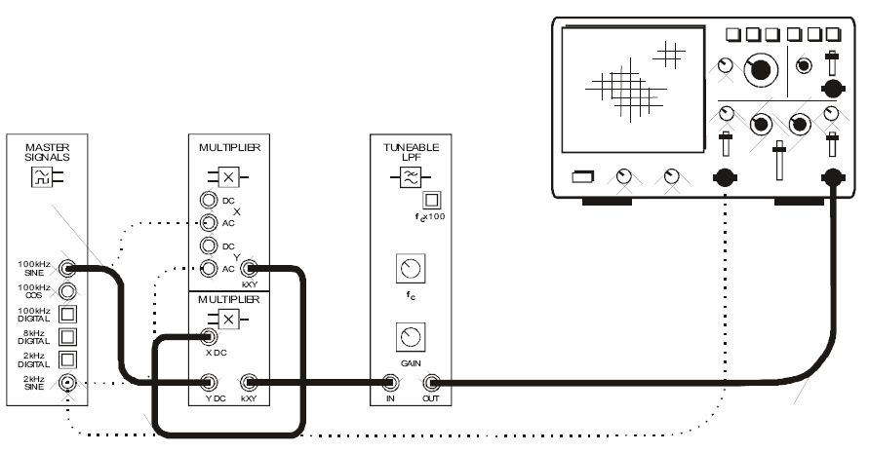
Slika 3.3
Skicirati vremenske oblike modulišućeg i demodulisanog signala.
4) U narednom dijelu vježbe vršiće se modulacija, a zatim i demodulacija KAM signala. Korišćenjem date aparature ostvariti povezivanje kao na slici 3.4.
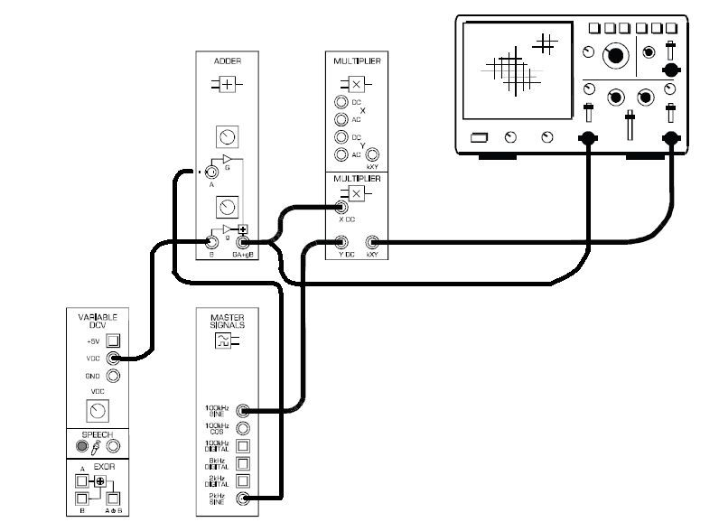
Slika 3.4.

Šema predstavljena na Slici 3.4 se može predstaviti sledećim blok dijagramom:
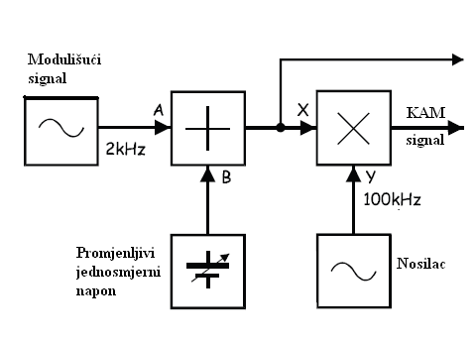
Slika 3.5.

Podesiti amplitudu modulišućegeg signala tako da se dobije indeks modulacije m₀=1 i snimiti vremenski oblik KAM signala.

5) Za m₀>1 snimiti vremenski oblik premodulisanog KAM signala.

6) Za asinhronu demodulaciju KAM signala ostvariti povezivanje prema slici 3.6 (šema detektora anvelope data je na slici 1, a R=6,8kΩ i C=4700pF). Prethodno podesiti indeks modulacije na vrijednost m₀=0,5.
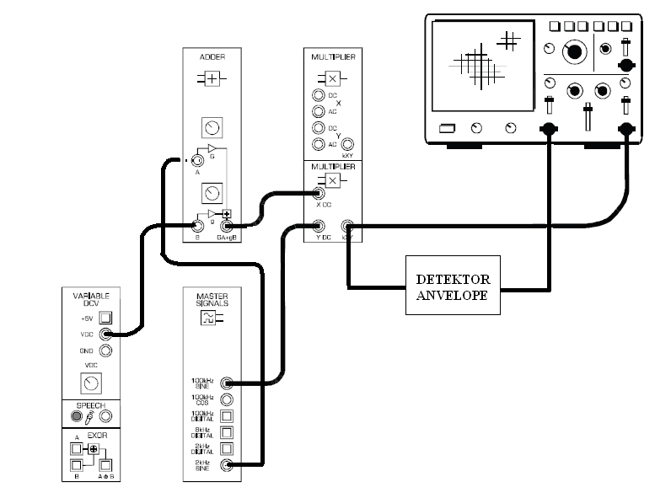
Slika 3.6

Za vrijednosti R=6,8kΩ, C=10000pF snimiti vremenski oblik signala na izlazu iz detektora anvelope i uporediti ga sa modulišućim signalom pri indeksu modulacije m₀=0,5.

7) Za vrijednosti R=100kΩ, C=6800pF snimiti vremenski oblik signala na izlazu iz detektora anvelope i uporediti ga sa modulišućim signalom pri indeksu modulacije m₀=0,5.

8) Za vrijednosti R=6,8kΩ, C=10000pF posmatrati vremenski oblik signala na izlazu iz detektora anvelope i uporediti ga sa modulišućim signalom pri indeksu modulacije m₀>1.

Komentar:

______________________________________________________________________________

______________________________________________________________________________

______________________________________________________________________________

_____________________________________________________________________________.

9) a) Na generatoru funkcija odabrati sinusni ton učestanosti f_{m}=10kHz, amplitude 2Vpp, i dovesti ga na ulaz KAM modulatora (umjesto sinusoide od 2kHz). KAM signal dovesti na ulaz analizatora spektra. Na analizatoru spektra pomoću menija ''Frequency Channel'' podesiti start frekvenciju na 50 kHz, stop frekvenciju na 150 kHz. Posmatrati i skicirati spektar KAM signala. Uporediti dobijeni rezultat sa rezultatom dobijenim u zadatku 1d).

b) Posmatrati nastale promjene u spektru kada se KAM signal premoduliše.

Komentar:

______________________________________________________________________________

______________________________________________________________________________

______________________________________________________________________________

- zaključAK

